Nom : _________________________________________ Groupe : _______

**Réactivation du chapitre 1 🡪 notation scientifique et lois des exposants**

**Numéro 1**

Exprime chaque résultat par une base affectée d’un seul exposant.



|  |  |  |  |  |  |
| --- | --- | --- | --- | --- | --- |
| **a)** | 5-2  57 : | **d)** | 75  711 : | **g)** | : |
| **b)** | 39  33 : | **e)** | (113)7 : | **h)** | : |
| **c)** | 2-2  2-12 : | **f)** | (4-5)2 : |  |  |

**Numéro 2**

Exprime chacune des expressions ci-dessous sous la forme d’une base affectée d’un exposant positif.

**a)** 27 × 93 × 3*–*10 =



**b)**  =



**c)**  =



**d)** (82)6 × (16*–*3 × 2*–*5)2 =

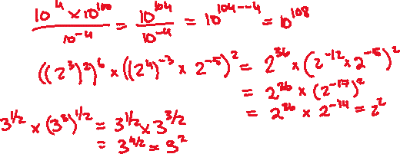

**e)**  ×  =



**f)**  ×  =

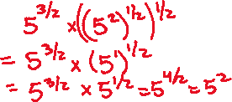

**Numéro 3**

Complète le tableau ci-contre.

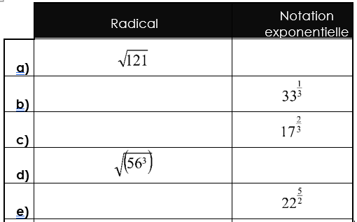



**Numéro 4**

Place les nombres suivants en ordre croissant.

|  |  |  |  |  |  |  |  |  |  |  |
| --- | --- | --- | --- | --- | --- | --- | --- | --- | --- | --- |
| 2,9  10-3 |  | -1,3  102 |  | 9,07  105 |  | 6,75  105 |  | -4,5  10-3 |  | 9,99  10-21 |



**Numéro 5**

Exprime les nombres suivants en notation scientifique.

|  |  |  |  |
| --- | --- | --- | --- |
| **a)** | 123,567 89 : | **d)** | 0,13 % : |
| **b)** | -0,000 000 000 345 : | **e)** | 1 350 % : |
| **c)** | 34 627 319,214 5 : | **f)** | -27 % : |

**Rappel**

**La notation scientifique**

La distance entre la Terre et la lune est de mètres.

On peut écrire ce nombre sous la forme du produit suivant :

|  |  |  |
| --- | --- | --- |
| La mantisse  (un nombre supérieur à 1, mais inférieur à 10, formé des chiffres significatifs) |  | L’ordre de grandeur  (puissance de 10) |
|  |  |  |

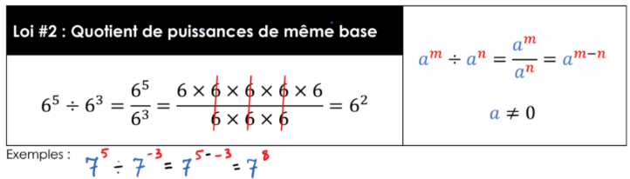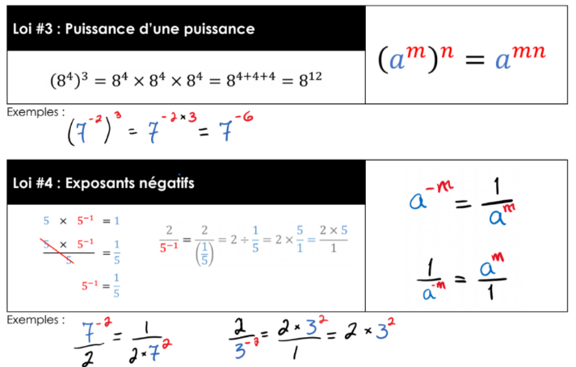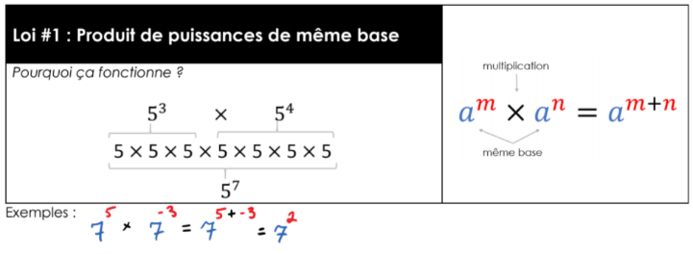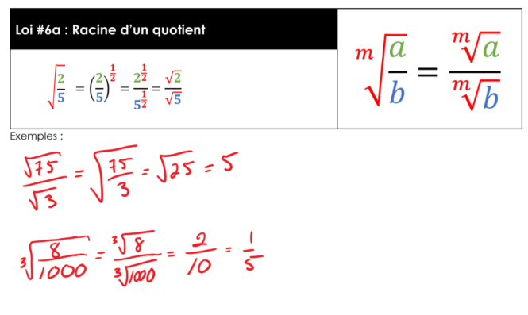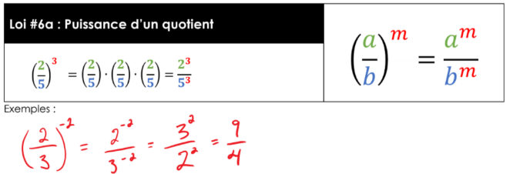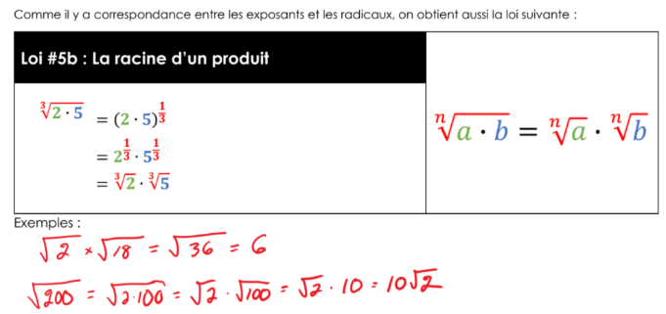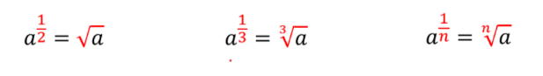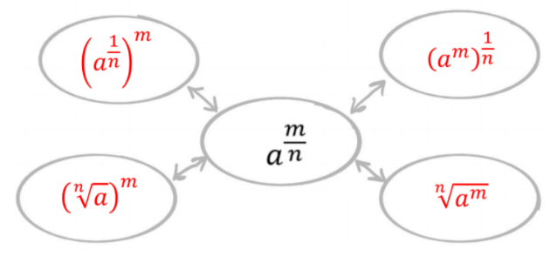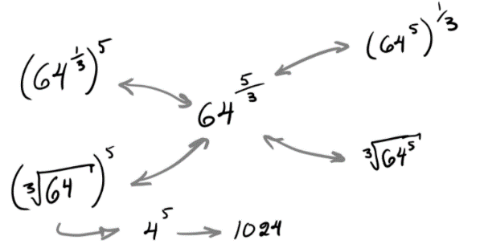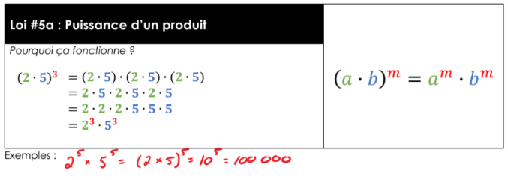**Les lois des exposants**